«Русская потешка»
11 декабря 2019г. в Центре туризма и экскурсий состоялась интеллектуально - развивающая краеведческая игра «Русская потешка» для учащихся 2 классов. «Потешных дел мастера» - так на Руси называли народных умельцев, занимающихся изготовлением игрушки. Игрушка – извечная спутница человечества. Возраст самой древней в мире игрушки, найденной на Ближнем Востоке, насчитывает около трех тысяч лет. Это простая случайность. Игрушке столько же лет, сколько человечеству. О русской игрушке и шла речь на игре. Эта тема заинтересовала второклассников из школы-интерната №2 РКК, лицея №2 ( 2-б и 2-в классы), школ №, 10, 21, 28 32. 65 участников рассказывали об истории игрушки, учились отличать узоры дымковской и филимоновской игрушки, сами попробовали сделать куклу – закрутку и исполнили для неё колыбельную песню. Во время игры царила радостная предпраздничная атмосфера.
Как всегда, выражаю огромную благодарность учителям, которые проводят качественную подготовку к краеведческим мероприятиям: Трошиной Н.Л., Фроловой С.Б., Барановой М.Ю., Румянцевой Л.А., Пыховой Е.Д., Изразцовой С.И., Русаковой О.А. и студенткам 3 курса группы 309 Н педагогического колледжа за помощь в проведении мероприятия.
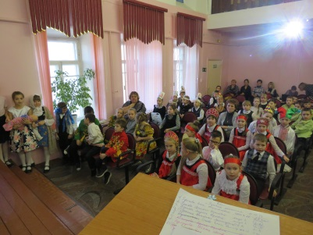
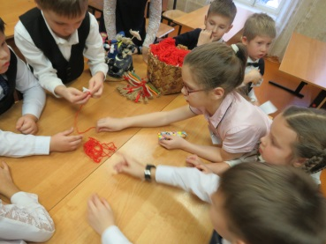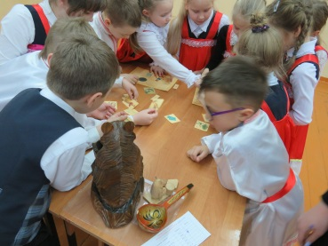
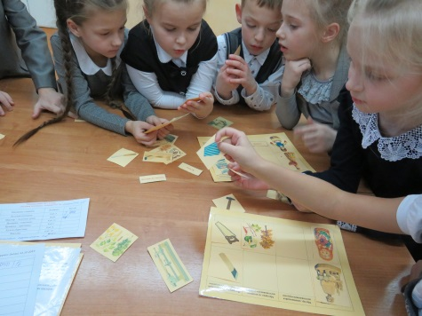 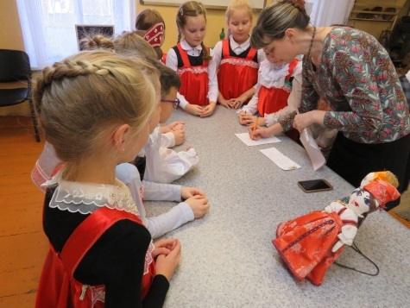Педагог – организатор краеведческого отдела Т.В. Широкова

